KONSISTORI DAN MAJELIS GEREJA
Analisis Teologi Tentang Fungsionalisasi Ruang Konsistori Dan Implikasinya
Bagi Penatalayanan Majelis Gereja Di Gereja Toraja Jemaat Butturannu Klasis

¹ PERPUSTAKAAN
INSTITUT AGAMA KRISTEN NEGERI
IAKN TORAJA

Simbuang
TORAJA
SKRIPSI
Ditelt/ ,
Hadiah dari •
Tqi Tenma : 03- 02- ^2
No Induk : gogl-C'
No. Kias :

Terimadan : k^suv^a-Afajedfc
Harga~ : 1
Diajukan Kepada Institut Agama Kristen Negeri (IAKN) Toraja Untuk
Memenuhi Salah Satu Syarat Guna Memperoleh Gelar Sarjana Teologi
(S.Th)
oleh
MARIANA BU A’ TASIK
2020175003
JURUSAN TEOLOGI KRISTEN
FAKULTAS TEOLOGI DAN SOSIOLOGI KRISTEN
INSTITUT AGAMA KRISTEN NEGERI (IAKN) TORAJA TAHUN 2021


 | HALAMAN PENGESAHAN
Judul | : KONSISTORI DAN MAJELIS GEREJA, Analisis Teologi  Tentang Fungsionalisasi Ruang Konsistori dan Implikasinya  Bagi Penatalayanan Majelis Gereja di Gereja Toraja Jemaat  Butturannu Klasis Simbuang.
Disiapkan oleh | Nama : Mariana Bua’Tasik  NIRM =2020175003  Program Studi : Teologi Kristen  Fakultas : Teologi dan Sosiologi Kristen
Dibimbing oleh | 1. Roby Marrung, M.Th  2. Dr.Setrianto Tarrapa’, M.Pd.K.

Telah dipertahankan dan dipertanggungjawabkan oleh penulis di depan
penguji pada ujian sarjana (SI) Institut Agama Kristen Negeri (1AKN) Toraja, pada
tanggal 16 Agustus 2021 dan diyudisium pada tanggal 07 September 2021.
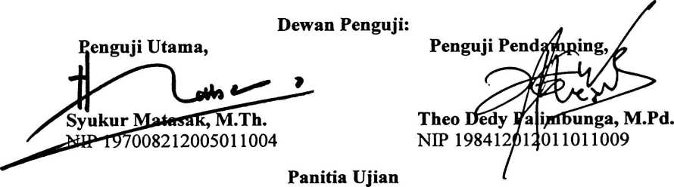

Srimart Ryeni,'M.Si.
NIP 198903032019032012
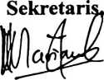
Mariana Surpiati, S.Th.
NIP 198203022009122005

iii

ABSTRAK
Mariana Bua’ Tasik, 2020175003 menyusun skripsi dengan judul:
Konsistori dan Majelis Gereja, Analisis Teologi Tentang Fungsionalisasi Ruang
Konsistori dan Implikasinya Bagi Penatalayanan Majelis Gereja di Gereja
Toraja Jemaat Butturannu Klasis Simbuang. Skripsi ini bertujuan untuk
menguraikan fungsionalisasi ruang konsistori. Pembimbing I: Roby Marrung, M.Th
dan Pembimbing II: Dr. Setrianto Tarrapa M.Pd.K.
Konsistori merupakan Pimpinan dalam jemaat yakni Majelis Gereja yang
terdiri dari Pendeta, Penatua, dan diaken. Konsilori yang telah mengatur pelayanan
dalam jemaat. Majelis Gereja yang menata pelayanan dengan maksud agar pelayanan
boleh terlaksana sesuai dengan keinginan bersama dalam jemaat. Penataan pelayanan
di jemaat Butturannu diatur di ruang konsistori yang ditata oleh majelis gereja.
Metode penelitian yang akan digunakan dalam penelitian ini yakni kualitatif
dengan melakukan pengamatan dan wawancara untuk mendapat informasi mengenai:
Bagaimana Analisis Teologi Tentang Fungsionalisasi Ruang Konsistori Dan
Implikasinya Bagi Penalayanan Majelis Gereja Di Gereja Toraja Jemaat Butturannu
Klasis Simbuang dan tujuan penelitian yang hendak dicapai adalah untuk mengetahui
fungsionalisasi ruang konsistori dan implikasinya bagi penatalayanan bagi majelis
gereja di Jemaat Butturannu Klasis Simbuang dan Hasil yang penulis dapatkan
setelah meneliti yaitu fungsi ruang konsistori sebagai tempat majelis Gereja
mempersiapkan segala sesuatu yang berhubungan dengan pelayanan. Dalam hal ini
yang paling berperan dalam ruang konsistori merupakan majelis Gereja.
Dengan demikian diakhir skripsi ini penulis mengharapkan bagi seluruh
anggota jemaat Butturannu agar lebih memahami konsistori, ruang konsistori lebih
dalam lagi.
Kata kunci: Gereja, tata ruang ibadah, konsistori, ruang konsistori, penatalayanan.

